2.- En una cola serie se encuentran tres programas, con la siguiente estimación de tiempos de ejecución: P0 (10 minutos); P1(6 minutos); P2(4 minutos) Suponiendo que los tres se cargan a la vez en memoria (en el mismo instante), comprobar que el tiempo medio de retorno para los tres procesos es menor si se ejecutan primero los procesos de menor duración y después los de mayor duración. Nota: tiempo de retorno para un proceso Pi es igual al tiempo de espera más el tiempo de ejecución

Pi=Tiempo espera+Tiempo ejecución;

Por ejemplo para el 4,6,10:

Pi=(4)+(4+6)+(4+6+10)

Pi=4*3+6*2+10;

Por ejemplo para el 6,4,10:

Pi=6*3+4*2+10;

Osea el tiempo del primer proceso será elevado a la 3 potencia ya que son 3 procesos y para los demás debemos esperar los procesos ya ejecutados

3¿A qué nos referimos cuando decimos las siguientes afirmaciones?:

• Este sistema tiene una memoria paginada

Que utiliza memoria virtual y lo divide en marcos (tamaño fijo)

• Este sistema tiene una memoria segmentada

Estamos utilizando la técnica de memoria virtual, el proceso se divide en segmentos osea trozos de información relacionada de forma lógica de tamaño variable

• Las particiones son estáticas

No utiliza memoria virtual, la memoria se divide en trozos de tamaño fijo, los procesos que no caben en un proceso no entran y en cada partición solo cabe un proceso

• Las particiones son dinámicas

Se cabe inicialmente en memoria tantos procesos como quepan

• Tiene una memoria de X marcos de página de tamaño Y.

Que está utilizando una memoria paginada que los procesos están divididos y en páginas de tamaño Y

• La dirección física es M y la dirección virtual N.

Estamos utilizando la técnica de memoria virtual

6.-Comenta brevemente y de forma razonada por qué son falsas las siguientes sentencias: a)“El sistema operativo de un ordenador utiliza los controladores (drivers) para realizar la gestión de la memoria y del procesador”

Los drivers son para gestionar la comunicación con los periféricos

b) "Un sistema con gestión de memoria basada en memoria virtual utiliza particiones dinámicas."

Es una técnica en la cual no se puede utilizar la técnica de memoria virtual

c) "La memoria virtual es un chip de memoria de poca capacidad que está dentro de la CPU."

(memoria virtual no es un chip es una técnica) y es la caché

d) "Para que un sistema operativo utilice multiprogramación es necesario que haya al menos dos procesadores"

Multiproceso

7.- Describe brevemente, las diferencias que existen entre los siguientes términos, respectivamente:

a) Programa y proceso.

Un proceso es un programa en ejecución mientras que un programa es un conjunto de instrucciones

b) Multiprogramación y multiprocesamiento.

c) Dirección física y dirección virtual. d) Memoria caché y memoria virtual

11.- En un sistema operativo de asignación de memoria organizada por particiones estáticas, el sistema mantiene una tabla de particiones, de la que se muestra más abajo parte de la misma. Se sabe que los procesos en cola de mayor a menor prioridad son: P15 (de 200KiB), P32 (de 62 KiB), P20 (de 180 KiB) y P4 (de 120KiB).

¿Qué procesos entrarían en Memoria Principal? ¿Por qué? Muestra cómo quedaría la nueva tabla de particiones.

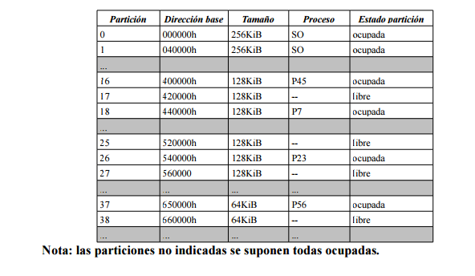

P15=200 Kib NO

P32=62 Kib Si ¿Donde? En la 38 (libre mas pequeña)

P20=180 Kib NO

P4=120 Kib .En la 17

La dirección virtual 027F3h del proceso P23, ¿en qué dirección física se encuentra?

540000+027F3=5427F3 h

SEÑO : en un sistema de memoria de gestión por segmentación de longitud de palabra de 32 bit se admiten segmentos de hasta 8 Kib como máximo las direcciones virtuales están formados por 8 dígitos hexadecimales, los 12 bit más significativos hacen referencia al segmento. Dada una porción de la tabla de segmento

|  |  |  |
| --- | --- | --- |
| Segmento | Tamaño | Dir Base |
|  |  |  |
| 034 | 100 | 12B000 |
|  |  |  |
| 070 | A02 | 2CO400 |
|  |  |  |
| 125 | 0F4 | 502200 |
|  |  |  |
| AOD | 2F0 | 703AAB |

Cuales serían las direcciones físicas correspondiente a las direcciones lógicas correspondientes

1251E2

-(125)msb(1E2)lsb .el lsb indica el desplazamiento y tiene que ser menor a la dir base porque sino no cabe.En este caso no cable

A0D200

-A0D es la dirección y 703AAB+200=703CAB por lo tanto si cabe

1250F0

034120

0700FF

0340EE

b)cuantos segmentos de tamaño máximo `puede admitir el sistema